|  |
| --- |
| Institut d’informatique appliquÉe |
| Cahier des charges |
| Projet de site internet de Marie Braneyre |
|  |
| **Mathieu Joufflineau – Guillaume Liscouët** |
| **13/01/2014** |

|  |
| --- |
|  |

# Historique des versions

|  |  |  |
| --- | --- | --- |
| **Nom du modificateur** | **Date de la modification** | **Modifications apportées** |
| * Mathieu Joufflineau | 06/01/2014 | * Création du cahier de charges et rédaction de la partie *Contexte* |
| * Mathieu Joufflineau * Guillaume Liscouët | 07/01/2014 | * Rédaction des parties *Périmètre* et *Attendus fonctionnels* |
| * Mathieu Joufflineau * Guillaume Liscouët | 08/01/2014 | * Rédaction des parties *Administration et Back Office*, *Contexte technique* et *Livrables et planning* |

Contenu

Historique des versions 2

1. Contexte 4

2. Périmètre 4

3. Attendus du Front Office 4

3.1. Pages 4

3.2. Graphisme 5

5. Administration et Back Office 5

5.1. Administration 5

5.1.1. Gestion des œuvres 5

5.1.2. Statistiques 5

5.2. Gestion des commandes 5

5.3. Droits des utilisateurs du site 6

6. Contexte technique 6

6.1. Sécurité 6

7. Livrable et planning 6

7.1. Planning 6

# Contexte

Marie Braneyre est une artiste ayant deux activités. Elle est tout d’abord auteure, compositrice et interprète sous le pseudonyme Lucie Florédy. Elle écrit également des contes pour enfants. Elle enregistre ensuite une narration de ces contes, accompagnée de musique.

La cliente souhaite posséder son propre site internet.

# Périmètre

Ce projet consistera à la réalisation de ce site.

Il aura pour objectifs de mettre en valeur l’artiste et de vendre ses albums et ses contes. Les parties musique et contes seront séparées dans le site car elles visent chacune un public différent.

Ce site sera donc un site de e-Commerce.

# Attendus du Front Office

## Pages

Le site contiendra **deux aspects**, *Contes* et *Musique*.

La séparation entre ces deux aspects se fera sur la **page d’accueil**. Elle sera divisée en deux parties, comme sur le schéma suivant :

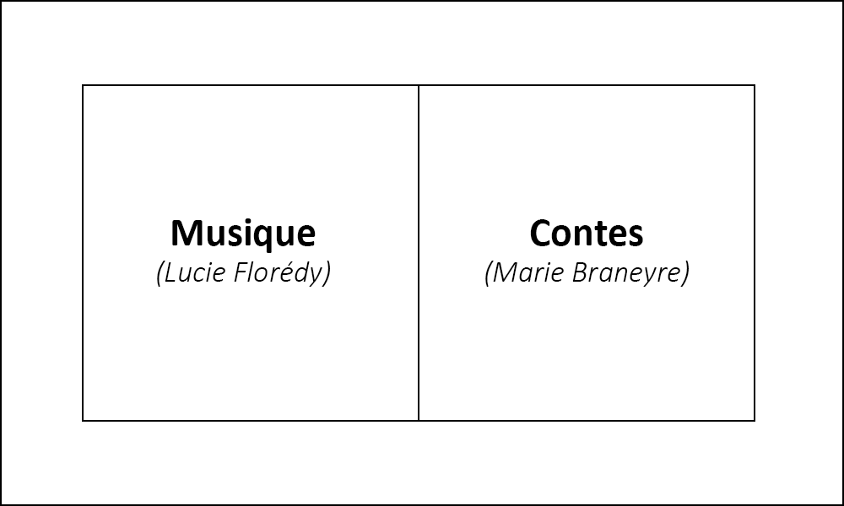

*Schéma de la page d’accueil*

Les deux aspects auront tout de même des pages similaires :

* Une page **Œuvres** (« Albums » ou « Contes »), qui contiendra la liste des œuvres, ainsi que des liens pour chacune permettant l’acheter. On trouvera aussi les extraits des œuvres en présentation, qui pourront être lus ;
* Une page **Photos et vidéos**;
* Une page **Contact**, qui permettra de contacter l’artiste;
* Une page **Prestation**, qui affichera les spectacles donnés par l’artiste et une proposition de contact pour d’éventuels futurs spectacles ;
* Une page **Compte,** qui permettra au visiteur de se connecter ou d’accéder à ses informations personnelles. Les contes, titres, albums déjà achetés seront disponibles au téléchargement sur cette page ;
* Une page **Panier**, qui permettra à l’utilisateur de commander les œuvres qu’il a choisi.

La partie **Musique** aura en plus une page **Presse**, qui contiendra les articles publiés concernant l’artiste.

## Graphisme

La charte graphique du site sera similaire pour les deux aspects.

Cependant, la partie *Musique* sera basée sur des photos et la partie *Contes* sur des dessins.

# Administration et Back Office



## Administration

L’administration du site doit permettre à la cliente de gérer les œuvres, les clients et les commandes.

### Gestion des œuvres

Via l’administration, on doit pouvoir ajouter, modifier et supprimer une œuvre, qu’elle soit un album, un titre simple ou un conte.

### Statistiques

La partie *Administration* permettra de voir les statistiques suivantes :

* Le nombre d’achats par œuvre ;
* Les commandes de chaque client ;
* Le nombre de lectures de chaque extrait ;
* Le nombre de visites du site.

## Gestion des commandes

L’achat d’une œuvre se fera en 3 étapes :

* L’utilisateur, connecté, recherchera et choisir une ou plusieurs œuvres qu’il souhaite acquérir et l’ajoutera à son panier ;
* Dans la page *Panier*, il ne lui restera plus qu’à commander le tout.
* Ensuite, se fera la gestion de confirmation de la commande, du paiement et l’envoi de mails.

## Droits des utilisateurs du site

L’administrateur (la cliente) et le webmaster seront les seuls à pouvoir accéder à la partie *Administration*.

Les autres utilisateurs, les clients, pourront uniquement parcourir le site et acheter les œuvres.

# Contexte technique



## Sécurité

Les œuvres mises en ligne doivent être sécurisées, être accessible seulement aux utilisateurs les ayant achetées. L’endroit où seront stockées ces œuvres doit être sécurisé, de manière à empêcher toute diffusion illégale.

Les mots de passe doivent être cryptés. La connexion de plusieurs utilisateurs doit être faisable et efficace.

Le paiement doit s’effectuer en *https* pour une meilleure sécurité.

Le site devra être sécurisé par rapports les attaques.

# Livrable et planning



## Planning

|  |  |
| --- | --- |
| Remise du cahier des charges : | lundi 13 Janvier 2014 |
| Remise de la réponse fonctionnelle : | lundi 20 Janvier 2014 |
| Remise définitive du projet : | vendredi 14 Mars 2014 |